Le béton : matériau du XXIème siècle ?

Dans le cadre du confinement. Pourquoi le savon détruit le coronavirus ?
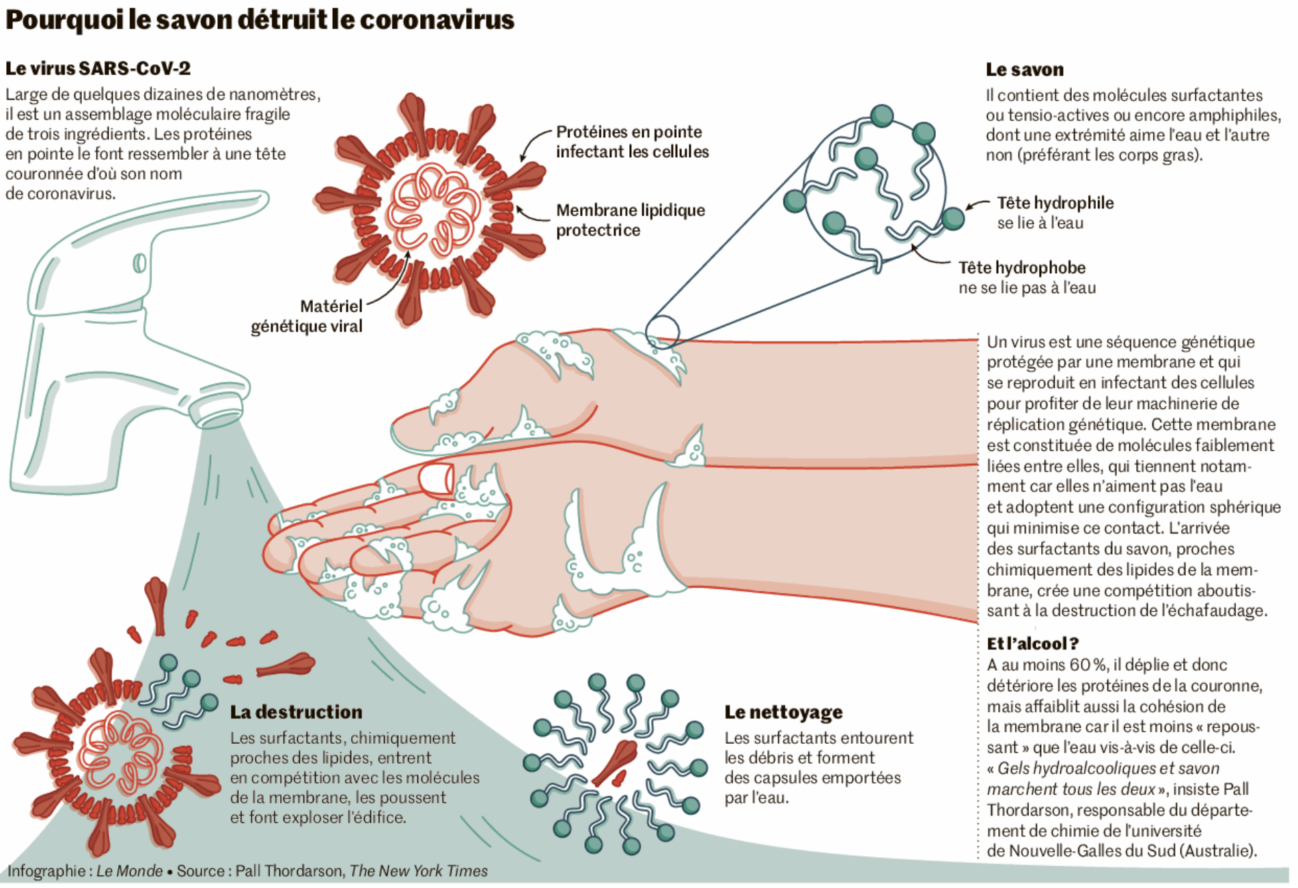

Introduction / objectif(s) : le béton reste depuis la fin du 19ème siècle un matériau très utilisé pour les bâtiments et les ouvrages d’arts. Son utilisation massive amène plusieurs questions autour de son évolution au cours du temps, les conséquences de cette évolution et les moyens de préserver le béton sur certains ouvrages iconiques.

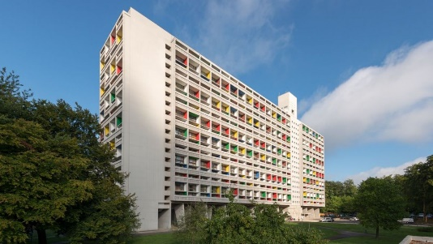
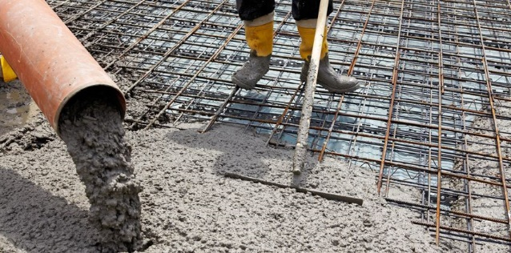
La Cité Radieuse de Marseille a été construite entre 1947 et 1951 par le célèbre architecte Le Corbusier. Œuvre clé de l'histoire de l'architecture française du XXème siècle, ce bâtiment en béton armé a été classé monument historique en 1986.
Mais au cours du temps, le béton armé des façades a subi une altération par carbonatation. Il a été procédé à un traitement par ré alcalinisation pour réparer ce béton.
D'après L'actualité chimique – octobre-novembre 2007
Coulage de béton

Situation déclenchante : pour éviter ce scénario, il faut comprendre pour préserver ensuite.
https://www.gettyimages.fr/detail/vidéo/office-building-demolition-by-explosion-film/475676955?adppopup=true&uiloc=thumbnail_more_search_results_adp

Ainsi, l’altération des bétons au fil du temps sera le fil rouge des deux tâches proposées ci-dessous pour étudier une procédure de préservation.
- Tâche 1. Rédiger une carte heuristique :
  - expliquant le phénomène de carbonatation des bétons ;
  - présentant la conséquence majeure de ce phénomène sur la stabilité des édifices ;
- Tâche 2. Produire un document – format libre – explicitant une technique de restauration d’un bâtiment du patrimoine.

Trois documents

Document 1 -- Composition du béton armé neuf
Après hydratation du ciment, 1 m³ de béton contient 30 kg d'hydroxyde de calcium Ca(OH)₂. L'hydroxyde de calcium est une base qui confère à l'eau qui se trouve dans les pores du béton un pH élevé, compris entre 12 et 14. À ces valeurs de pH, les armatures en acier sont dans un état dit ''passif'', pour lequel une couche d'oxydes très stable se forme à leur surface et les protège
D'après "Carbonatation du béton et corrosion des armatures'' (du Laboratoire des matériaux de construction de I'EPF de Lausanne

Document 2 -- Carbonatation du béton armé au cours du temps
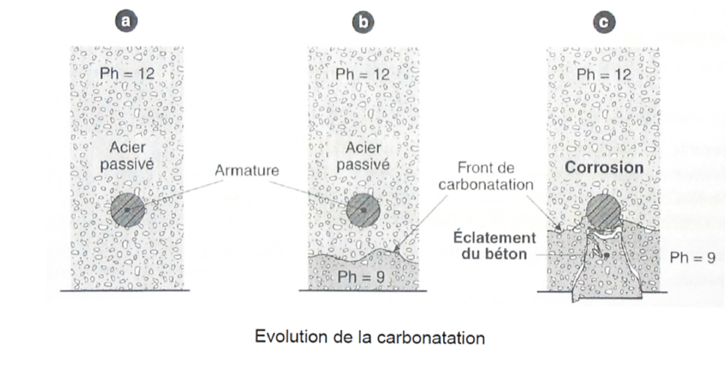

Document 3 – Procédures de traitement
https://www.infociments.fr/autres-ouvrages-de-genie-civil/reparation-des-ouvrages-en-beton-arme-degrades-par-corrosion-des-armatures

Consignes

Proposition d’organisation des apprentissages à distance.
Les travaux correspondant aux tâches doivent être rendus suivant le calendrier suivant.
- Tâche n°1 pour le XX/XX/2020
- Tâche n°2 pour le XX/XX/2020

Si aucune classe virtuelle n’est prévue, les élèves peuvent interroger leur professeur :
xx.yy@ac-versailles.fr ou par l’ENT
Ce mail à est à envoyer 48 h avant le rendu des travaux.

Consignes pour la tâche n°1. Rédiger une carte heuristique.
Pour expliquer le phénomène de carbonatation des bétons, il faut partir de l’état d’un béton neuf. Puis à partir de l’équation de la transformation associée au phénomène de carbonatation, expliquer la baisse de la valeur du pH du béton qui explique la dépassivation du ferraillage. Ce ferraillage s’oxyde alors et les produits de cette oxydation altèrent la réponse de ferraillage aux contraintes. De plus, ces produits occupent plus d’espace et entrainent donc une déstructuration du matériau, ce qui exposer le ferraillage aux agressions du milieu ambiant.

Consigne pour la tâche n°2. Produire un document – format libre – explicitant une technique de restauration d’un bâtiment du patrimoine qui a été retenue pour la restauration de la « cité radieuse ».
Il faudra compléter la ressource disponible par une recherche personnelle pour proposer des équations chimiques explicitant les phénomènes en jeu.

Grille des compétences de la démarche scientifique
Auto-positionnement

Niveau A : j’y suis parvenu(e) seul(e), sans aucune aide
Niveau B : j’y suis parvenu(e) après avoir obtenu une aide (de mon binôme, d’un autre groupe, de mon professeur)
Niveau C : j’y suis parvenu(e) après plusieurs « coups de pouce »
Niveau D : je n’y suis pas parvenu(e) malgré les différents « coups de pouce »

Compétences | Critères de réussite correspondant au niveau A | A | B | C | D
S’APPROPRIER | - Énoncer une problématique.  - Rechercher et organiser l’information en lien avec la problématique étudiée.  - Représenter la situation par un schéma.
ANALYSER  RAISONNER | - Formuler des hypothèses.  - Proposer une stratégie de résolution.  - Planifier des tâches.  - Évaluer des ordres de grandeur.  - Choisir un modèle ou des lois pertinentes.  - Choisir, élaborer, justifier un protocole.  - Faire des prévisions à l'aide d'un modèle.  - Procéder à des analogies.
REALISER | - Mettre en œuvre les étapes d’une démarche.  - Utiliser un modèle.  - Effectuer des procédures courantes (calculs, représentations, collectes de données etc.).  - Mettre en œuvre un protocole expérimental en respectant les règles de sécurité.
VALIDER | - Faire preuve d’esprit critique, procéder à des tests de vraisemblance.  - Identifier des sources d’erreur, estimer une incertitude, comparer à une valeur de référence.  - Confronter un modèle à des résultats expérimentaux.  - Proposer d’éventuelles améliorations de la démarche ou du modèle.
COMMUNIQUER | À l’écrit comme à l’oral :  - présenter une démarche de manière argumentée, synthétique et cohérente ; utiliser un vocabulaire adapté et choisir des modes de représentation appropriés ;  - échanger entre pairs.

